作业二
- 上机作业
- 定义一个变量title，赋值为“PHP 程序设计”，输出这个变量。要求以1号标题(<h1>)格式输出，文本颜色为红色。
（代码截图）
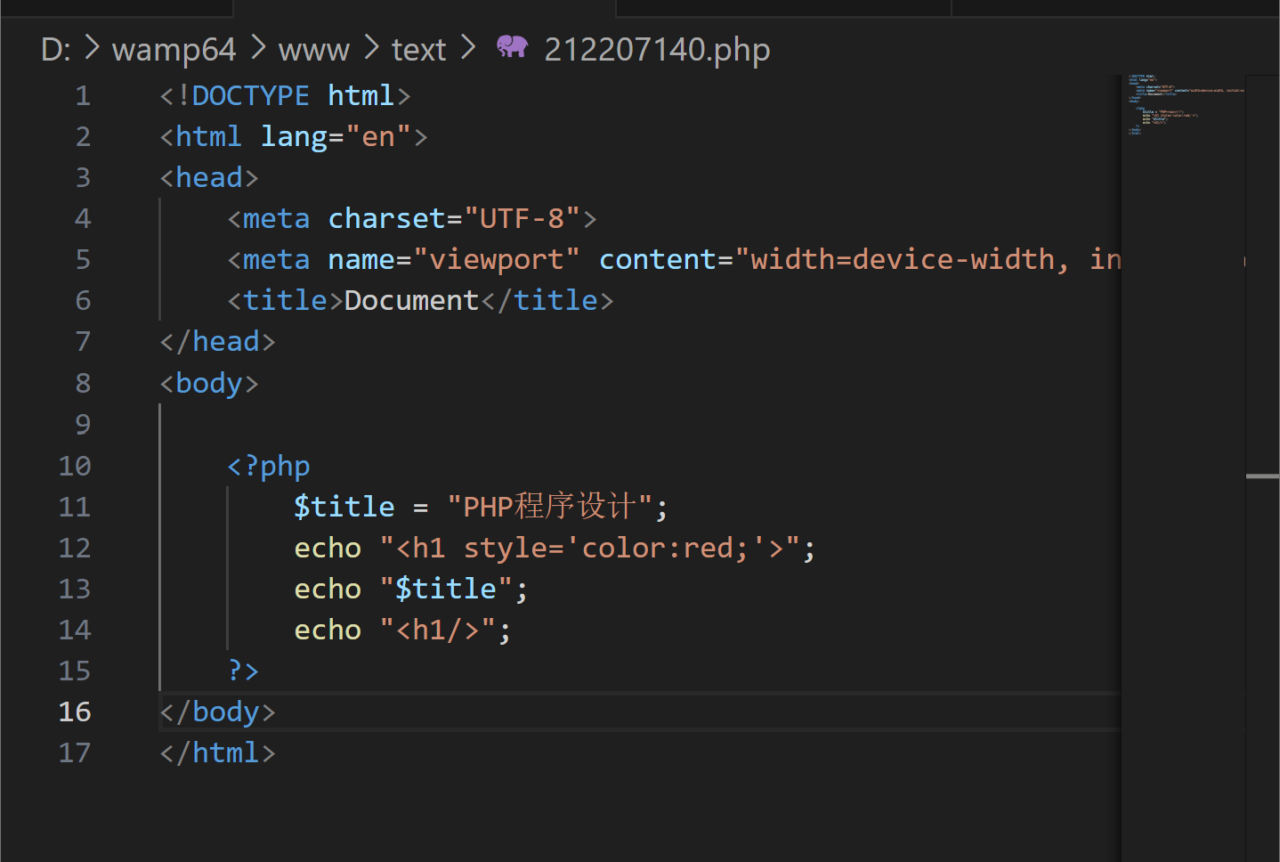
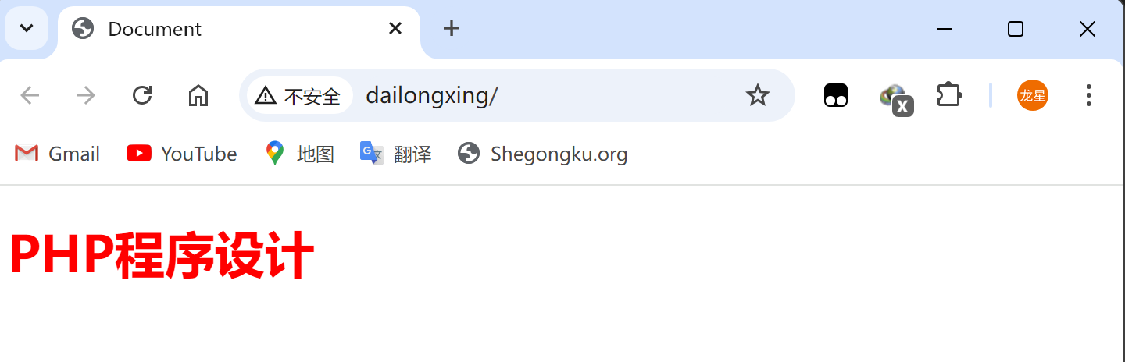
- 定义 3个变量，并分别赋值为2、4、6，编写程序求出这3个数中的最大值。
（代码截图）
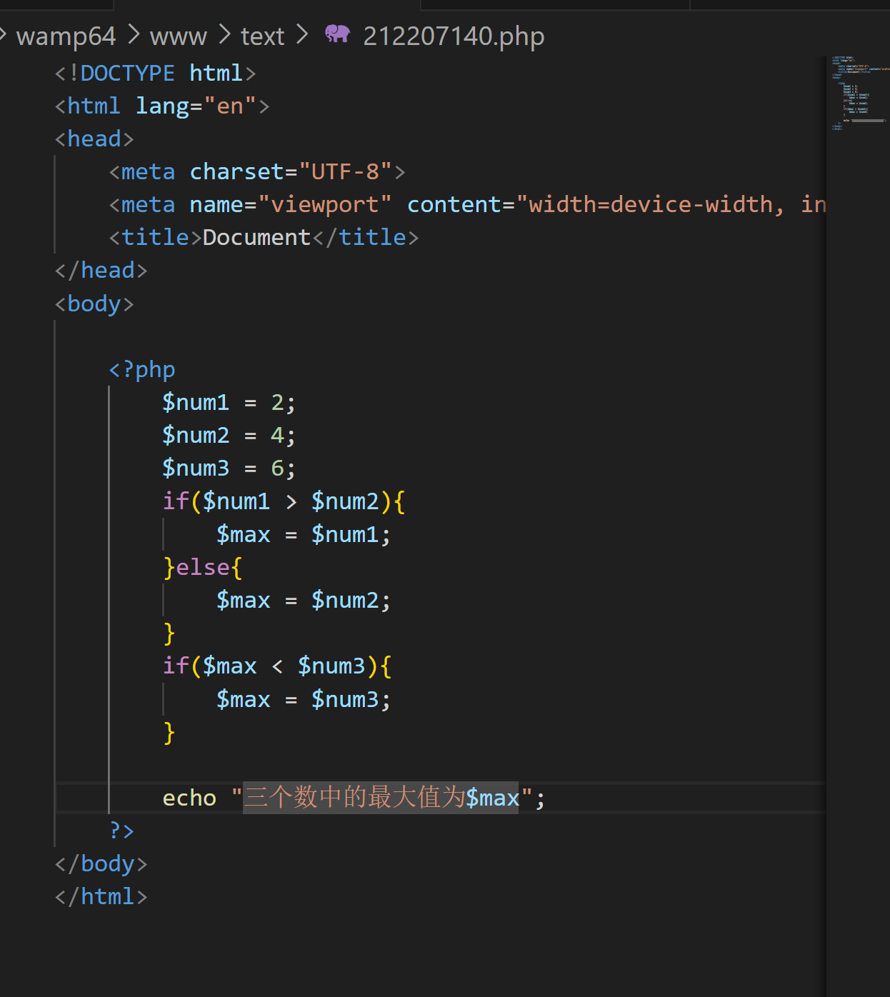
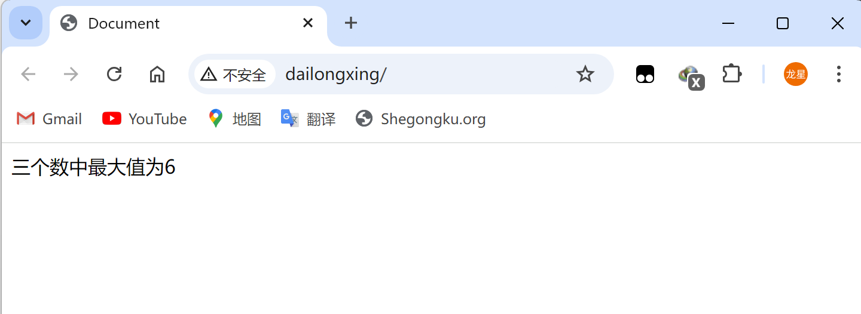
- 定义一个表示时间“年”的变量year，赋值为2018，判断其是否为闰年。要求使用条件运算符进行判断。
（代码截图）
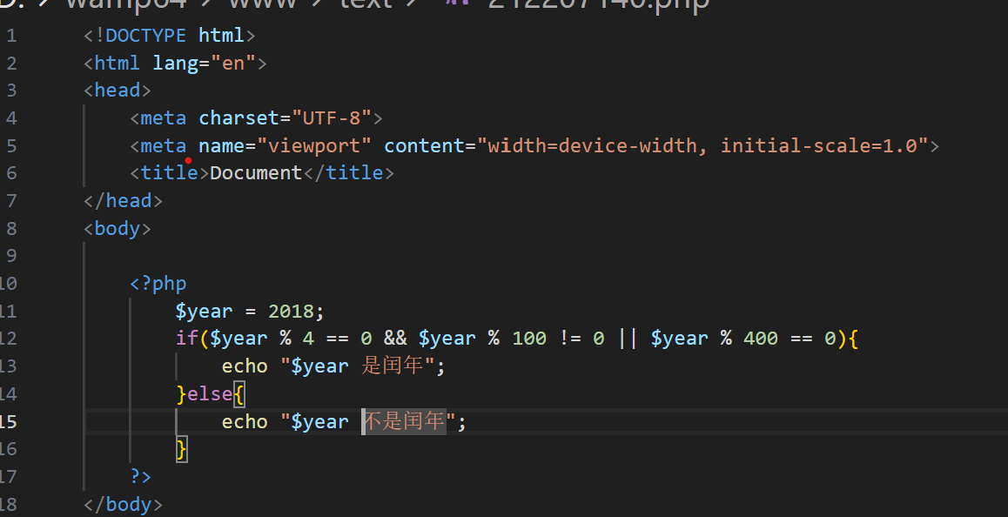

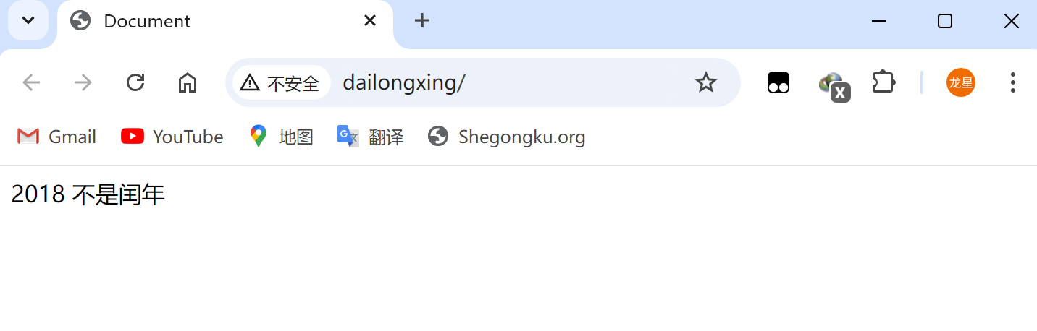
- 定义一个常量 PI及变量r，分别赋值为3.1415926和10，编写程序求圆的面积area。要求输出结果的文本格式为“半径为$r的圆的面积为$area。”，其中的半径与面积数字采用组色粗体样式。
（代码截图）
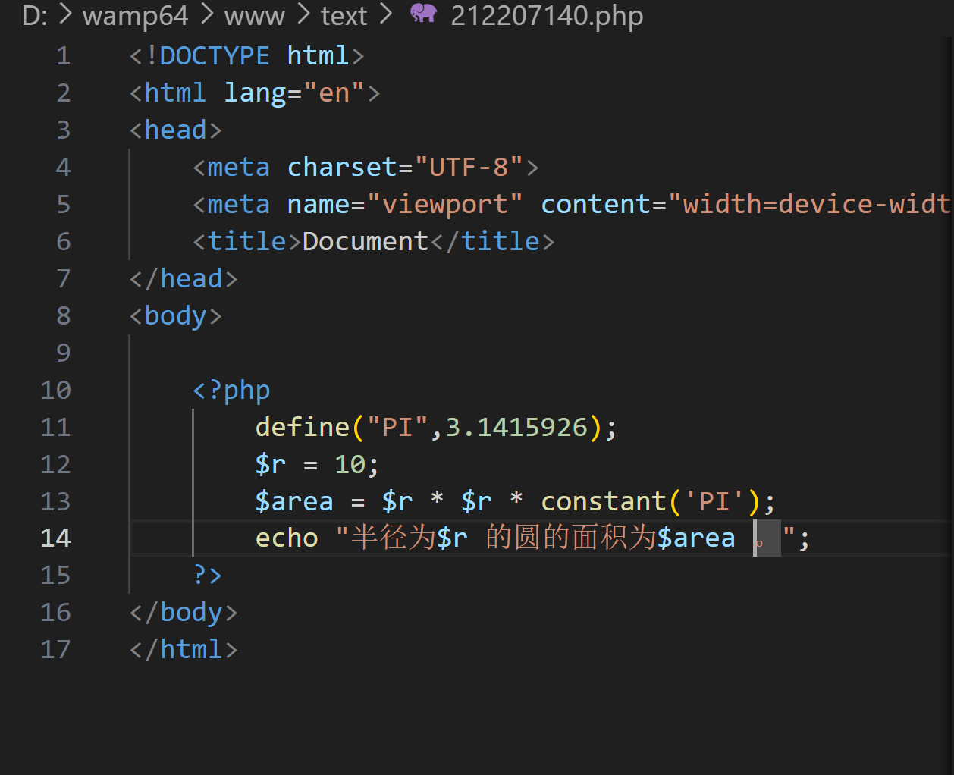

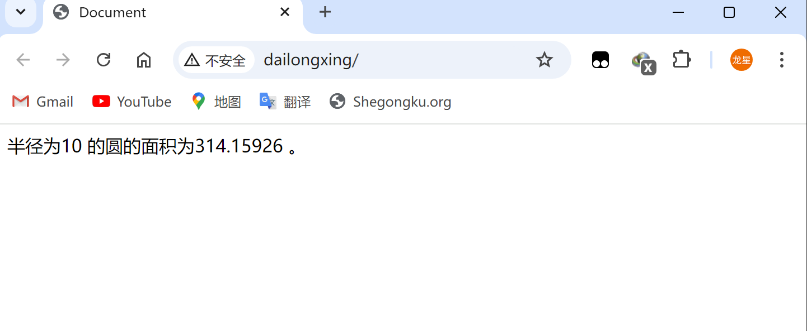
2. 纸质作业
一. 简答题
- PHP中能使用的注释方式有哪些？
- 在PHP里面可以对String“10”和整型11进行比较吗？如果可以比较，比较结果为什么？
- 如果定义了两个相同的常量，那么前者和后者哪个起作用？
- 当其他类型转换为Boolean类型时，哪些被认为是false?
- 如果定义了一个变量$a，但是没有赋初始值，那么
$a==0吗？
$a==false吗？
$a==''吗？
$a==NULL吗？
$a===NULL吗？
- 试举一个“==”是真但“===”是假的例子。
二. 程序阅读题
- 下列程序是否能够正常运行？输出结果为多少？
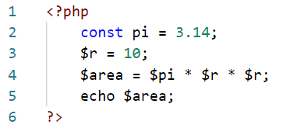
- 写出下列程序的输出结果。
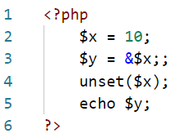
- 写出下列程序的输出结果。
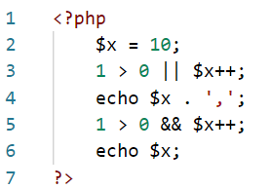
- 写出下列程序的输出结果。
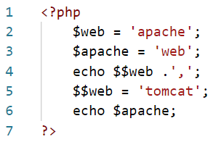
- 写出下列程序的输出结果。
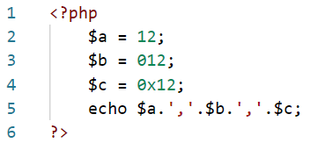
- 写出下列程序的输出结果。
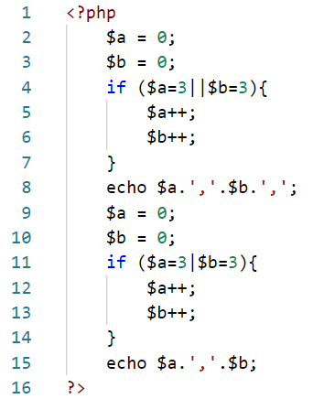
- 写出下列程序的输出结果。
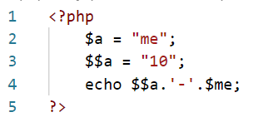
- 写出下列程序的输出结果。
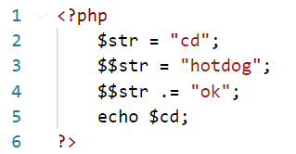
- 写出下列程序的输出结果。
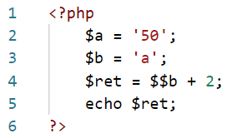
- 写出下列程序的输出结果。
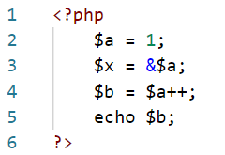
- 写出下列程序的输出结果。
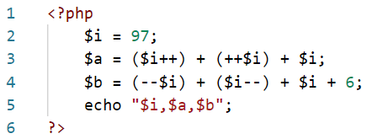
- 写出下列程序的输出结果。
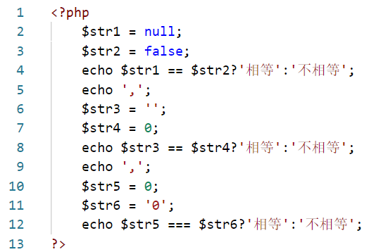
- 写出下列程序的输出结果。
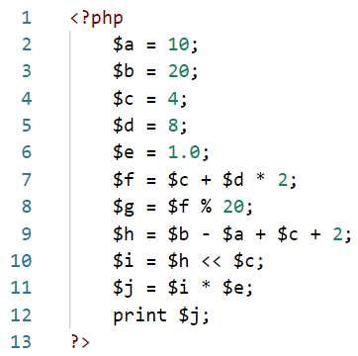
- 写出下列程序的输出结果，并简要说明原因
